Jeudi 25 juin 2026 CM1/CM2

Thursday 25th june
CM 35 J

8h45 : Accueil
Appel, appel cantine

8h45 : Calcul mental CM1
Obj : Revoir les techniques de calcul mental en revoyant les tables Leçon CM4
Echauffement : Compte de 3 en 3
0 3 6 9 12 15 18 21

24
33 30 27

Calcul automatisé :
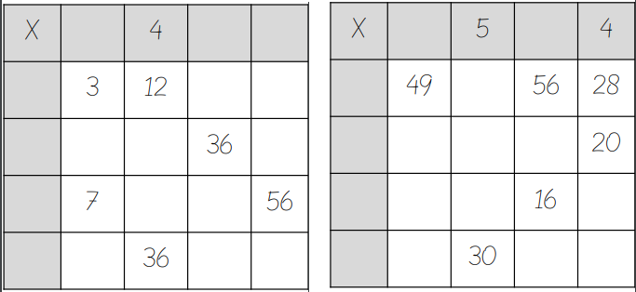
1 6 8

3 18 24

6 6 24 48

7 28 42

9 9 54 72
7 8

7 35

5 35 25 40

2 14 10 8

6 42 48 24

Problème : Pour son anniversaire, Anis a apporté 3 gâteaux. Il a coupé 8 parts dans chaque gâteau. Combien Anis a-t-il découpé de parts de gâteau ?
Anis a découpé 24 parts de gâteau.

Calcul réfléchi : x 10, 100, 1 000

3 x 3 000 = 9 000 1 500 = 300 x 5 30 x 80 = 2 400 4 x 30 = 120
900 = 300 x 3 90 x 30 = 2 700 3 000 x 2 = 6 000 30 x 10 = 300
6 x 300 = 1 800 7 x 300 = 2 100

Problème : Pendant son entraînement, Paul a effectué 30 séries de 6 abdominaux. Combien Paul a-t-il effectué d’abdominaux en tout ?
En tout, Paul a effectué 180 abdominaux.

Clap : 30 x 7, 6 x 30, 2 x 300, 4 x 300, 3 000 x 6 210, 180, 600, 1 200, 18 000

8h45 : Calcul mental CM2
Obj : Revoir les techniques de calcul mental en revoyant les tables Leçon CM4
Echauffement : Compte de 3 en 3
90 93 96 99 102 105 108 111
114
123 120 117

Calcul automatisé :
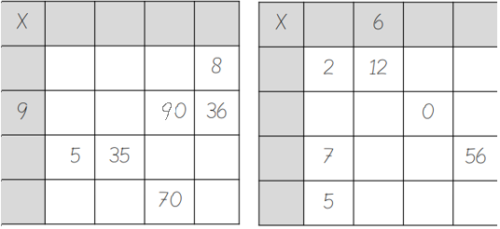
1 0 8

2 0 16

0 0 0 0

7 42 0

5 30 0 40

1 7 10 4

2 2 14 20

9 63

5 50 20

7 7 49 28

Problème : Pendant son entraînement, Papa a effectué 30 séries de 4 abdominaux. Combien Papa a-t-il effectué d’abdominaux en tout ?
En tout, Papa a effectué 120 abdominaux.

Calcul réfléchi : x 10, 100, 1 000

4 x 3 000 = 12 000 300 = 300 x 1 30 x 50 = 1 500 7 x 30 = 210
2 400 = 300 x 8 20 x 30 = 600 3 000 x 1 = 3 000 30 x 90 = 2 700
3 x 300 = 900 6 x 300 = 1 800

Problème : Pour son anniversaire, Alicia a apporté 5 gâteaux. Elle a coupé 3 parts dans chaque gâteau. Combien Alicia a-t-elle découpé de parts de gâteau ?
Alicia a découpé 15 parts de gâteau.

Clap : 30 x 5, 7 x 30, 3 x 300, 8 x 300, 3 000 x 4 150, 210, 900, 2 400, 12 000

9h00 : Calcul en ligne CM2
Leçon CL5
Fais des réductions de fractions pour retrouver les unités.

Exemple :

9h00 : Calcul en ligne CM1
Leçon CL5
Trouve les compléments à 1 ou 2 unités des fractions décimales par addition :
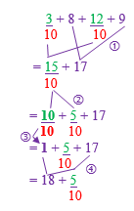
3 + 17 = 2
10 10
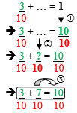
Exemple :
59 = 7 + 3
8 8
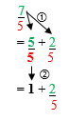

32 + 1 + 9 + 3 =
5 5
41 + 4 = 12 + 1
5 5
17 + 2 + 6 + 12 =
10 10 10
35 + 2 = 5 + 5
10 10
92 + 108 = 2
100 100
71 + 29 = 1
100 100

700 + 300 = 1
1 000 1 000
12 + 8 = 2
10 10
34 = 5 + 4
6 6

8 + 3 + 2 + 5 =
4 4 4
16 + 2 = 6
4

9h15 : Mathématiques
Obj : Savoir utiliser ses acquis
Finir cahier de maths sinon fiche de géométrie au choix
9h15 : Mathématiques
Obj : Savoir utiliser ses acquis
Finir cahier de maths sinon fiche de géométrie au choix

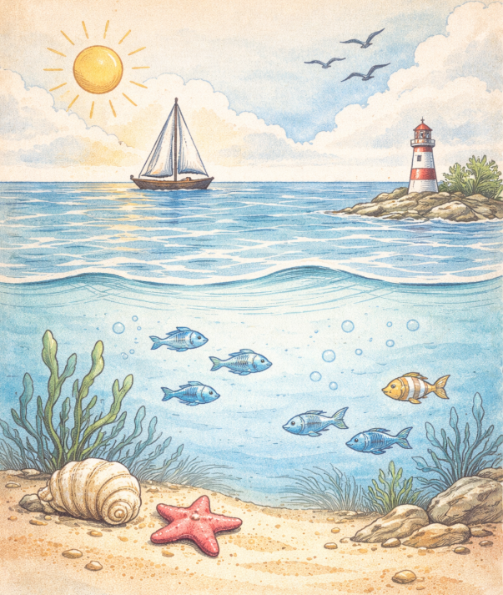
10h00 : RECREATION

10h15 : Français
Fiche de révision sur tous les temps.

11h00 : Français
Lecture compréhension : texte à dessiner
Au début, trace une grande ligne horizontale : c’est la mer calme.
Au-dessus, dessine un soleil rond qui se lève doucement.
Ajoute quelques vagues, légères, qui ondulent comme une respiration.

Sur l’eau, fais apparaître un petit bateau.
Il avance lentement, porté par le vent.
Dessine sa voile gonflée, comme un nuage accroché au mât.

Dans le ciel, ajoute deux ou trois mouettes.
Leurs ailes s’ouvrent en forme de V, elles planent en silence.
On dirait qu’elles dansent avec le vent.

Sous la mer, imagine maintenant un autre monde.
Trace des poissons qui nagent en groupe.
Fais des bulles qui montent vers la surface.

Ajoute un coquillage posé sur le sable.
À côté, une étoile de mer immobile observe le paysage.
Le sable peut être doux, dessine-le avec de petites lignes.

Au loin, dessine un phare sur un rocher.
Il veille sur les marins, même quand la nuit arrive.

Et pour finir, ajoute quelques nuages dans le ciel.
La mer, le ciel et le vent racontent une histoire…
À toi maintenant de lui donner des couleurs.

11h45 : REPAS

13h30 : Ecriture des devoirs
Pour jeudi 2 juillet :
Piscine : Ne pas oublier son sac : gel douche, bonnet (obligatoire sinon pas de piscine), serviette, maillot de bain (une pièce pour les filles, slip de bain pour les garçons), lunettes facultatives (ne seront pas utilisées pour le contrôle de fin de période), chaussettes de piscine (si verrues plantaires).

13h50 : Anglais Rituel
Thursday 18th June
Fiche de révision 4 : The park !

14h00 : E.P.S
Piscine

16h00 : Education musicale
Obj : Apprendre une chanson en rythme.
Chant (Mer et océan) :
Time for Oceans Les enfantastiques https://www.youtube.com/watch?v=y6bHV6eVyAc&list=RDy6bHV6eVyAc&start_radio=1
C’est de l’eau Les enfantastiques https://www.youtube.com/watch?v=6LxaEGqB7Lg&list=RD6LxaEGqB7Lg&start_radio=1
Santiano Kids United https://www.youtube.com/watch?v=4GMrlYbHQe8&list=RD4GMrlYbHQe8&start_radio=1
L’ours de la banquise : https://www.youtube.com/watch?v=T5fmfG3JguQ
Chant : Pour un monde nouveau : https://www.youtube.com/watch?v=ceXI_uLyWd0&t=90s
La danse des pirates https://www.youtube.com/watch?v=-uKOZEIa3AI&list=RD-uKOZEIa3AI&start_radio=1
Chanson des pirates https://www.youtube.com/watch?v=yeULiErjjys
Les animaux marins https://www.youtube.com/watch?v=XoJUeRV72gw&list=RDXoJUeRV72gw&start_radio=1
Ce n’est qu’une goutte d’eau https://www.youtube.com/watch?v=nUlp4QVhELc
Le vent dans les voiles : https://www.youtube.com/watch?v=IxkDTzSRCvc&list=RDIxkDTzSRCvc&start_radio=1

